CURSO: PROGRAMACIÓN PARA DATA SCIENCE
CATEDRÁTICO: MSC. SERGIO MOLINA CASTELLANOS
DOCUMENTO: LABORATORIO NO. 7

NOMBRE: DIEGO JAVIER MORALES MONZÓN CARNÉ: 1132119
NOMBRE: ESTUARDO JOSÉ VILLEDA NAVARRO CARNÉ: 1003519
NOMBRE: JORGE WALDEMAR GARCÍA BALDIZÓN CARNÉ: 1220019
NOMBRE: JOSÉ DANIEL DE LEÓN CHANG CARNÉ: 1170419
INSTRUCCIONES: Suba la tarea de la semana.
Laboratorio 7.1
- Preparación de los Datos
Primero, necesitamos crear un conjunto de datos simulado para poder trabajar con él. Desarrollarlo con Python y librerías Random. El archivo estará en formato CSV y tendrá las siguientes columnas:
- Fecha: Fecha de la venta.
- Producto: Nombre del producto.
- Cantidad: Cantidad de productos vendidos.
- Precio Unitario: Precio de venta por unidad.
- Vendedor: Nombre del vendedor que realizó la venta.
- Promoción: Si la venta estuvo bajo una promoción (Sí/No).
- Hora: Hora en la que se realizó la venta

Función para generar el .csv
def generar_datos():
"""
Genera un dataset realista de ventas.
Incluye:
- Categoría
- Día de semana
- Fin de semana
- Festivo
- Estacionalidad (Nov-Dic)
- Horas pico
"""

try:
productos = ["Laptop", "Mouse", "Teclado", "Monitor", "Audífonos", "Tablet", "Cargador", "Disco SSD"]
vendedores = ["Carlos", "Ana", "Pedro", "Luisa", "María", "Jorge"]
promociones = ["Sí", "No"]

categorias = {
"Laptop": "Electrónica",
"Monitor": "Electrónica",
"Tablet": "Electrónica",
"Mouse": "Accesorios",
"Teclado": "Accesorios",
"Audífonos": "Accesorios",
"Cargador": "Accesorios",
"Disco SSD": "Componentes"
}

dias_totales = (FECHA_FIN - FECHA_INICIO).days

datos = []

for _ in range(TOTAL_REGISTROS):

# Fecha aleatoria en el rango
fecha = FECHA_INICIO + timedelta(days=random.randint(0, dias_totales))
producto = random.choice(productos)
categoria = categorias[producto]
vendedor = random.choice(vendedores)

# Hora con picos (más probabilidad de 12-14 y 17-19)
hora = random.choices(
population=list(range(8, 21)),
weights=[1,1,1,2,3,3,2,2,2,3,4,4,3], # pico entre 12-14 y 17-19 aprox
k=1
)[0]

# Base de cantidad
cantidad = random.randint(1, 5)

# Estacionalidad: Nov-Dic sube la cantidad
if fecha.month in [11, 12]:
cantidad += random.randint(1, 4)

# Fines de semana sube la cantidad
es_fin_semana = 1 if fecha.weekday() >= 5 else 0
if es_fin_semana:
cantidad += random.randint(1, 3)

# Festivos simulados
mmdd = fecha.strftime("%m-%d")
es_festivo = 1 if mmdd in FESTIVOS else 0
nombre_festivo = FESTIVOS.get(mmdd, "")

# Precio según producto (más realista)
rangos_precio = {
"Laptop": (700, 1800),
"Monitor": (150, 600),
"Tablet": (250, 1200),
"Mouse": (10, 80),
"Teclado": (20, 150),
"Audífonos": (30, 300),
"Cargador": (8, 60),
"Disco SSD": (40, 350)
}
p_min, p_max = rangos_precio[producto]
precio_unitario = round(random.uniform(p_min, p_max), 2)

# Promoción: más probable en Nov-Dic y festivos
if fecha.month in [11, 12] or es_festivo:
promocion = random.choices(promociones, weights=[0.65, 0.35])[0]
else:
promocion = random.choices(promociones, weights=[0.40, 0.60])[0]

datos.append([
fecha, producto, categoria, cantidad, precio_unitario,
vendedor, promocion, hora, es_fin_semana, es_festivo, nombre_festivo
])

columnas = [
"Fecha", "Producto", "Categoría", "Cantidad", "Precio Unitario",
"Vendedor", "Promoción", "Hora", "EsFinDeSemana", "EsFestivo", "NombreFestivo"
]

df = pd.DataFrame(datos, columns=columnas)
df.to_csv(ARCHIVO_CSV, index=False)

print(" CSV generado:", ARCHIVO_CSV)
print(" Registros:", len(df))
print(" Rango de fechas:", df["Fecha"].min(), "a", df["Fecha"].max())

return df

except Exception as e:
print("Error generando datos:", e)
return None

- Exploración de Datos
Crear DataFrame y crear variable de ventas totales. Hacer una exploración básica con head y resumen estadístico con describe

- Explicación del Proyecto
Creación del DataFrame: Generamos un conjunto de datos simulado con 100 registros, donde cada registro contiene información de una venta (producto, cantidad, precio, vendedor, etc.). Creamos una nueva columna Ventas Totales, que es el resultado de multiplicar la cantidad vendida por el precio unitario.

Exploración y análisis: Realizar los siguientes incisos.
- Productos más vendidos: Utilizamos group by y sum para obtener las ventas totales por producto.
- Tendencias de ventas diarias: Agrupamos las ventas por fecha para analizar cómo han fluctuado las ventas en el tiempo, y lo visualizamos en un gráfico de línea.
- Vendedores más exitosos: Agrupamos las ventas por vendedor y sumamos las ventas totales para identificar quiénes están generando más ingresos.
- Ventas por hora: Analizamos en qué horas del día se realizan más ventas y lo representamos con un gráfico de barras.
- Impacto de las promociones: Comparamos las ventas con y sin promoción para ver si las promociones están relacionadas con un aumento en las ventas.
- Correlación entre precio y cantidad: Comprobamos si existe alguna correlación entre el precio unitario y la cantidad de productos vendidos.
Codigo para responder los incisos 2 y 3

# LABORATORIO 7 PANDAS AVANZADO
# Análisis de Ventas de una Tienda
# Grupo 8

import pandas as pd
import random
from datetime import datetime, timedelta

ARCHIVO_CSV = "ventas_tienda.csv"

# CONFIGURACIÓN DE SIMULACIÓN
TOTAL_REGISTROS = 12000 #Cantidad de datos
FECHA_INICIO = datetime(2022, 1, 1)
FECHA_FIN = datetime(2025, 12, 31) # 4 AÑOS para tendencias anuales reales

FESTIVOS = {
"01-01": "Año Nuevo",
"02-14": "San Valentín",
"07-04": "Día Especial",
"11-25": "Black Friday Simulado",
"12-24": "Noche Buena",
"12-25": "Navidad"
}

# 1. GENERACIÓN DE DATOS

def generar_datos():
"""
Genera un dataset realista de ventas.
Incluye:
- Categoría
- Día de semana
- Fin de semana
- Festivo
- Estacionalidad (Nov-Dic)
- Horas pico
"""

try:
productos = ["Laptop", "Mouse", "Teclado", "Monitor", "Audífonos", "Tablet", "Cargador", "Disco SSD"]
vendedores = ["Carlos", "Ana", "Pedro", "Luisa", "María", "Jorge"]
promociones = ["Sí", "No"]

categorias = {
"Laptop": "Electrónica",
"Monitor": "Electrónica",
"Tablet": "Electrónica",
"Mouse": "Accesorios",
"Teclado": "Accesorios",
"Audífonos": "Accesorios",
"Cargador": "Accesorios",
"Disco SSD": "Componentes"
}

dias_totales = (FECHA_FIN - FECHA_INICIO).days

datos = []

for _ in range(TOTAL_REGISTROS):

# Fecha aleatoria en el rango
fecha = FECHA_INICIO + timedelta(days=random.randint(0, dias_totales))
producto = random.choice(productos)
categoria = categorias[producto]
vendedor = random.choice(vendedores)

# Hora con picos (más probabilidad de 12-14 y 17-19)
hora = random.choices(
population=list(range(8, 21)),
weights=[1,1,1,2,3,3,2,2,2,3,4,4,3], # pico entre 12-14 y 17-19 aprox
k=1
)[0]

# Base de cantidad
cantidad = random.randint(1, 5)

# Estacionalidad: Nov-Dic sube la cantidad
if fecha.month in [11, 12]:
cantidad += random.randint(1, 4)

# Fines de semana sube la cantidad
es_fin_semana = 1 if fecha.weekday() >= 5 else 0
if es_fin_semana:
cantidad += random.randint(1, 3)

# Festivos simulados
mmdd = fecha.strftime("%m-%d")
es_festivo = 1 if mmdd in FESTIVOS else 0
nombre_festivo = FESTIVOS.get(mmdd, "")

# Precio según producto
rangos_precio = {
"Laptop": (700, 1800),
"Monitor": (150, 600),
"Tablet": (250, 1200),
"Mouse": (10, 80),
"Teclado": (20, 150),
"Audífonos": (30, 300),
"Cargador": (8, 60),
"Disco SSD": (40, 350)
}
p_min, p_max = rangos_precio[producto]
precio_unitario = round(random.uniform(p_min, p_max), 2)

# Promoción: más probable en Nov-Dic y festivos
if fecha.month in [11, 12] or es_festivo:
promocion = random.choices(promociones, weights=[0.65, 0.35])[0]
else:
promocion = random.choices(promociones, weights=[0.40, 0.60])[0]

datos.append([
fecha, producto, categoria, cantidad, precio_unitario,
vendedor, promocion, hora, es_fin_semana, es_festivo, nombre_festivo
])

columnas = [
"Fecha", "Producto", "Categoría", "Cantidad", "Precio Unitario",
"Vendedor", "Promoción", "Hora", "EsFinDeSemana", "EsFestivo", "NombreFestivo"
]

df = pd.DataFrame(datos, columns=columnas)
df.to_csv(ARCHIVO_CSV, index=False)

print(" CSV generado:", ARCHIVO_CSV)
print(" Registros:", len(df))
print(" Rango de fechas:", df["Fecha"].min(), "a", df["Fecha"].max())

return df

except Exception as e:
print("Error generando datos:", e)
return None

# 2. CARGA Y PREPARACIÓN

def cargar_datos():
try:
df = pd.read_csv(ARCHIVO_CSV, parse_dates=["Fecha"])
df["Ventas Totales"] = df["Cantidad"] * df["Precio Unitario"]
df["Mes"] = df["Fecha"].dt.month
df["Año"] = df["Fecha"].dt.year
df["Dia_Semana"] = df["Fecha"].dt.day_name()
df["Dia"] = df["Fecha"].dt.day
df["Semana"] = df["Fecha"].dt.isocalendar().week.astype(int)
return df
except Exception as e:
print("Error cargando datos:", e)
return None

# PREGUNTA 1: ANÁLISIS POR CATEGORÍA

def analisis_por_categoria(df):
print("\n" + "="*70)
print("P1) ANÁLISIS DE VENTAS POR CATEGORÍA DE PRODUCTOS")
print("="*70)

res = df.groupby("Categoría")["Ventas Totales"].agg(
Ventas_Totales="sum",
Promedio_Venta="mean",
Transacciones="count"
).sort_values("Ventas_Totales", ascending=False)

print(res)

top = res.index[0]
print(f"\n Categoría con MAYOR venta total: {top}")

return res

# PREGUNTA 2: TENDENCIAS MENSUALES Y ANUALES

def tendencias_mensuales_anuales(df):
print("\n" + "="*70)
print("P2) TENDENCIAS DE VENTAS MENSUALES Y ANUALES")
print("="*70)

mensual = df.groupby(["Año", "Mes"])["Ventas Totales"].sum().reset_index()
anual = df.groupby("Año")["Ventas Totales"].sum().reset_index()

print("\nVentas Mensuales (primeros 15):")
print(mensual.head(15))

print("\nVentas Anuales:")
print(anual)

# Top mes por año
top_mes = (
mensual.sort_values(["Año", "Ventas Totales"], ascending=[True, False])
.groupby("Año").first()
)
print("\n Mes con mayor venta por año:")
print(top_mes)

return mensual, anual

# PREGUNTA 3: FILTRADO Y SEGMENTACIÓN AVANZADA

def filtrado_segmentacion_avanzada(df):
print("\n" + "="*70)
print("P3) FILTRADO Y SEGMENTACIÓN AVANZADA")
print("="*70)

# A) Solo promociones
promo = df[df["Promoción"] == "Sí"]
print("\nA) Solo ventas con PROMOCIÓN")
print("Total ventas con promoción:", promo["Ventas Totales"].sum())

print("\nTop 5 productos con promoción:")
print(promo.groupby("Producto")["Ventas Totales"].sum().sort_values(ascending=False).head(5))

# B) Productos seleccionados
productos_sel = ["Laptop", "Monitor", "Tablet"]
sel = df[df["Producto"].isin(productos_sel)]
print("\nB) Ventas de productos seleccionados:", productos_sel)
print("Total ventas:", sel["Ventas Totales"].sum())

print("\nVentas por producto seleccionado:")
print(sel.groupby("Producto")["Ventas Totales"].sum().sort_values(ascending=False))

# C) Rango de fechas: ejemplo (Nov-Dic 2024)
rango = df[(df["Fecha"] >= "2024-11-01") & (df["Fecha"] <= "2024-12-31")]
print("\nC) Ventas en rango de fechas (Nov-Dic 2024)")
print("Total ventas:", rango["Ventas Totales"].sum())

print("\nTop productos en Nov-Dic 2024:")
print(rango.groupby("Producto")["Ventas Totales"].sum().sort_values(ascending=False).head(5))

return promo, sel, rango

# PREGUNTA 4: VENTAS EN FUNCIÓN DEL TIEMPO (DÍAS / FESTIVOS / FINES)

def ventas_funcion_tiempo(df):
print("\n" + "="*70)
print("P4) ANÁLISIS DE VENTAS EN FUNCIÓN DEL TIEMPO")
print("="*70)

# ¿Qué días de la semana venden más?
ventas_dia = df.groupby("Dia_Semana")["Ventas Totales"].sum().sort_values(ascending=False)
print("\nVentas por día de semana:")
print(ventas_dia)

print("\n Día con mayor venta:", ventas_dia.idxmax())

# Fin de semana vs no
fin_semana = df.groupby("EsFinDeSemana")["Ventas Totales"].sum()
print("\nVentas Fin de Semana (1) vs No (0):")
print(fin_semana)

# Festivos vs no festivos
festivo = df.groupby("EsFestivo")["Ventas Totales"].sum()
print("\nVentas Festivo (1) vs No (0):")
print(festivo)

# Top festivos por ventas
festivos_top = (
df[df["EsFestivo"] == 1]
.groupby("NombreFestivo")["Ventas Totales"]
.sum()
.sort_values(ascending=False)
)
if len(festivos_top) > 0:
print("\n Festivos con mayor venta:")
print(festivos_top)

return ventas_dia

# PREGUNTA 5: CRECIMIENTO MENSUAL (MES ACTUAL VS MES PASADO)

def crecimiento_ventas(df):
print("\n" + "="*70)
print("P5) CRECIMIENTO PORCENTUAL DE VENTAS (MES ACTUAL VS MES PASADO)")
print("="*70)

mensual = df.groupby(["Año", "Mes"])["Ventas Totales"].sum().reset_index()
mensual = mensual.sort_values(["Año", "Mes"])
mensual["Periodo"] = mensual["Año"].astype(str) + "-" + mensual["Mes"].astype(str)
mensual["Crecimiento_MoM(%)"] = mensual["Ventas Totales"].pct_change() * 100

print(mensual[["Periodo", "Ventas Totales", "Crecimiento_MoM(%)"]].head(20))

# Mostrar top 5 crecimientos
top_growth = mensual.sort_values("Crecimiento_MoM(%)", ascending=False).head(5)
print("\n Top 5 meses con mayor crecimiento:")
print(top_growth[["Periodo", "Ventas Totales", "Crecimiento_MoM(%)"]])

return mensual

# PREGUNTA 6: VENTAS POR VENDEDOR (TOTAL + PROMEDIO DIARIO)

def ventas_por_vendedor(df):
print("\n" + "="*70)
print("P6) VALOR TOTAL DE VENTAS POR VENDEDOR + PROMEDIO DIARIO")
print("="*70)

total = df.groupby("Vendedor")["Ventas Totales"].sum()

promedio_diario = (
df.groupby(["Vendedor", "Fecha"])["Ventas Totales"]
.sum()
.groupby("Vendedor")
.mean()
)

res = pd.DataFrame({
"Ventas Totales": total,
"Promedio Diario": promedio_diario
}).sort_values("Ventas Totales", ascending=False)

print(res)

top_vendedor = res.index[0]
print(f"\n Vendedor con más ventas: {top_vendedor}")

return res

# PREGUNTA 7: PROMOCIONES EN DIFERENTES PERIODOS (DÍAS / MESES)

def promociones_periodos(df):
print("\n" + "="*70)
print("P7) PROMOCIONES VS DÍAS DE LA SEMANA / MESES")
print("="*70)

promo = df[df["Promoción"] == "Sí"]
no_promo = df[df["Promoción"] == "No"]

print("\nPromedio de venta CON promoción:", promo["Ventas Totales"].mean())
print("Promedio de venta SIN promoción:", no_promo["Ventas Totales"].mean())

promo_dia = promo.groupby("Dia_Semana")["Ventas Totales"].sum().sort_values(ascending=False)
print("\n Ventas con promoción por día de semana:")
print(promo_dia)

promo_mes = promo.groupby("Mes")["Ventas Totales"].sum().sort_values(ascending=False)
print("\n Ventas con promoción por mes:")
print(promo_mes)

return promo_dia, promo_mes

# PREGUNTA 8: OUTLIERS (IQR)

def detectar_outliers_iqr(df):
print("\n" + "="*70)
print("P8) DETECCIÓN DE OUTLIERS CON IQR")
print("="*70)

Q1 = df["Ventas Totales"].quantile(0.25)
Q3 = df["Ventas Totales"].quantile(0.75)
IQR = Q3 - Q1

limite_inf = Q1 - 1.5 * IQR
limite_sup = Q3 + 1.5 * IQR

outliers = df[(df["Ventas Totales"] < limite_inf) | (df["Ventas Totales"] > limite_sup)]

print("Cantidad de outliers:", len(outliers))
print("\nTop 10 outliers por ventas:")
print(outliers.sort_values("Ventas Totales", ascending=False).head(10)[
["Fecha", "Producto", "Categoría", "Cantidad", "Precio Unitario", "Ventas Totales", "Vendedor", "Promoción"]
])

return outliers

# MAIN

def main():
generar_datos()
df = cargar_datos()

if df is None:
return

print("\n" + "="*70)
print("EXPLORACIÓN BÁSICA")
print("="*70)
print(df.head())
print(df.describe())

analisis_por_categoria(df)
tendencias_mensuales_anuales(df)
filtrado_segmentacion_avanzada(df)
ventas_funcion_tiempo(df)
crecimiento_ventas(df)
ventas_por_vendedor(df)
promociones_periodos(df)
detectar_outliers_iqr(df)

if __name__ == "__main__":
main()

- Conclusión
Este análisis ofrece una visión integral de las operaciones de ventas de la tienda, permitiendo tomar decisiones basadas en los productos más vendidos, la efectividad de las promociones y el rendimiento de los vendedores. Además, el análisis de las horas de ventas ayuda a optimizar los horarios de trabajo o las campañas promocionales.

Respuesta de código

PS C:\Users\jdele\OneDrive\Escritorio\Maestria\Data Science\Lab 6> python lab7.py
CSV generado: ventas_tienda.csv
Registros: 12000
Rango de fechas: 2022-01-01 00:00:00 a 2025-12-31 00:00:00

======================================================================
EXPLORACIÓN BÁSICA
======================================================================
Fecha Producto Categoría Cantidad Precio Unitario Vendedor Promoción ... NombreFestivo Ventas Totales Mes Año Dia_Semana Dia Semana
0 2025-10-08 Cargador Accesorios 4 15.64 María Sí ... NaN 62.56 10 2025 Wednesday 8 41
1 2025-12-08 Teclado Accesorios 9 53.60 Ana Sí ... NaN 482.40 12 2025 Monday 8 50
2 2024-11-10 Audífonos Accesorios 8 140.56 Luisa No ... NaN 1124.48 11 2024 Sunday 10 45
3 2023-08-21 Cargador Accesorios 2 11.64 María No ... NaN 23.28 8 2023 Monday 21 34
4 2022-08-02 Mouse Accesorios 3 13.51 María Sí ... NaN 40.53 8 2022 Tuesday 2 31

[5 rows x 17 columns]
Fecha Cantidad Precio Unitario Hora ... Mes Año Dia Semana
count 12000 12000.000000 12000.000000 12000.000000 ... 12000.000000 12000.000000 12000.000000 12000.000000
mean 2023-12-30 20:03:28.800000 3.997500 354.830623 15.244417 ... 6.548000 2023.495000 15.753833 26.597000
min 2022-01-01 00:00:00 1.000000 8.010000 8.000000 ... 1.000000 2022.000000 1.000000 1.000000
25% 2023-01-02 00:00:00 2.000000 55.317500 12.000000 ... 3.000000 2023.000000 8.000000 13.000000
50% 2023-12-26 00:00:00 4.000000 168.545000 16.000000 ... 7.000000 2023.000000 16.000000 27.000000
75% 2024-12-29 00:00:00 5.000000 479.352500 18.000000 ... 10.000000 2024.000000 23.000000 40.000000
max 2025-12-31 00:00:00 12.000000 1799.360000 20.000000 ... 12.000000 2025.000000 31.000000 52.000000
std NaN 2.023735 426.147729 3.448865 ... 3.478367 1.116279 8.761096 15.156717

[8 rows x 11 columns]

======================================================================
P1) ANÁLISIS DE VENTAS POR CATEGORÍA DE PRODUCTOS
======================================================================
Ventas_Totales Promedio_Venta Transacciones
Categoría
Electrónica 14154040.24 3162.914020 4475
Accesorios 1956212.43 324.252019 6033
Componentes 1182766.86 792.739182 1492

Categoría con MAYOR venta total: Electrónica

======================================================================
P2) TENDENCIAS DE VENTAS MENSUALES Y ANUALES
======================================================================

Ventas Mensuales (primeros 15):
Año Mes Ventas Totales
0 2022 1 302648.42
1 2022 2 298476.13
2 2022 3 363259.75
3 2022 4 316646.20
4 2022 5 360878.91
5 2022 6 317527.18
6 2022 7 288755.30
7 2022 8 286139.26
8 2022 9 352850.86
9 2022 10 373018.26
10 2022 11 563779.70
11 2022 12 558195.39
12 2023 1 402837.67
13 2023 2 288625.23
14 2023 3 351949.00

Ventas Anuales:
Año Ventas Totales
0 2022 4382175.36
1 2023 4593467.47
2 2024 4163497.20
3 2025 4153879.50

Mes con mayor venta por año:
Mes Ventas Totales
Año
2022 11 563779.70
2023 12 678964.55
2024 11 613007.98
2025 12 602230.98

======================================================================
P3) FILTRADO Y SEGMENTACIÓN AVANZADA
======================================================================

A) Solo ventas con PROMOCIÓN
Total ventas con promoción: 8398522.879999999

Top 5 productos con promoción:
Producto
Laptop 3896141.68
Tablet 1957002.53
Monitor 1060225.07
Disco SSD 554953.83
Audífonos 456535.56
Name: Ventas Totales, dtype: float64

B) Ventas de productos seleccionados: ['Laptop', 'Monitor', 'Tablet']
Total ventas: 14154040.24

Ventas por producto seleccionado:
Producto
Laptop 7660403.43
Tablet 4239387.98
Monitor 2254248.83
Name: Ventas Totales, dtype: float64

C) Ventas en rango de fechas (Nov-Dic 2024)
Total ventas: 1125599.76

Top productos en Nov-Dic 2024:
Producto
Laptop 516738.52
Tablet 254781.92
Monitor 149492.21
Audífonos 65574.46
Disco SSD 64406.39
Name: Ventas Totales, dtype: float64

======================================================================
P4) ANÁLISIS DE VENTAS EN FUNCIÓN DEL TIEMPO
======================================================================

Ventas por día de semana:
Dia_Semana
Saturday 3630675.05
Sunday 3398440.24
Friday 2135197.92
Tuesday 2108403.19
Wednesday 2082404.82
Monday 2025384.18
Thursday 1912514.13
Name: Ventas Totales, dtype: float64

Día con mayor venta: Saturday

Ventas Fin de Semana (1) vs No (0):
EsFinDeSemana
0 10263904.24
1 7029115.29
Name: Ventas Totales, dtype: float64

Ventas Festivo (1) vs No (0):
EsFestivo
0 16924599.27
1 368420.26
Name: Ventas Totales, dtype: float64

Festivos con mayor venta:
NombreFestivo
Noche Buena 101300.71
Navidad 76200.59
Black Friday Simulado 75830.63
Día Especial 40725.47
San Valentín 40511.73
Año Nuevo 33851.13
Name: Ventas Totales, dtype: float64

======================================================================
P5) CRECIMIENTO PORCENTUAL DE VENTAS (MES ACTUAL VS MES PASADO)
======================================================================
Periodo Ventas Totales Crecimiento_MoM(%)
0 2022-1 302648.42 NaN
1 2022-2 298476.13 -1.378593
2 2022-3 363259.75 21.704791
3 2022-4 316646.20 -12.832016
4 2022-5 360878.91 13.969127
5 2022-6 317527.18 -12.012819
6 2022-7 288755.30 -9.061234
7 2022-8 286139.26 -0.905971
8 2022-9 352850.86 23.314382
9 2022-10 373018.26 5.715559
10 2022-11 563779.70 51.139974
11 2022-12 558195.39 -0.990513
12 2023-1 402837.67 -27.832140
13 2023-2 288625.23 -28.351976
14 2023-3 351949.00 21.939790
15 2023-4 356085.90 1.175426
16 2023-5 277742.56 -22.001247
17 2023-6 247421.63 -10.916919
18 2023-7 337810.48 36.532315
19 2023-8 363182.08 7.510602

Top 5 meses con mayor crecimiento:
Periodo Ventas Totales Crecimiento_MoM(%)
34 2024-11 613007.98 107.399772
22 2023-11 601024.90 63.580009
46 2025-11 540312.14 53.661451
10 2022-11 563779.70 51.139974
26 2024-3 417772.79 46.608230

======================================================================
P6) VALOR TOTAL DE VENTAS POR VENDEDOR + PROMEDIO DIARIO
======================================================================
Ventas Totales Promedio Diario
Vendedor
Jorge 2946484.65 2735.826045
Luisa 2920661.08 2669.708483
Ana 2894883.03 2670.556301
Pedro 2873467.89 2581.732156
Carlos 2835007.51 2589.047954
María 2822515.37 2670.307824

Vendedor con más ventas: Jorge

======================================================================
P7) PROMOCIONES VS DÍAS DE LA SEMANA / MESES
======================================================================

Promedio de venta CON promoción: 1544.4139168812062
Promedio de venta SIN promoción: 1355.4551432490093

Ventas con promoción por día de semana:
Dia_Semana
Saturday 1737862.79
Sunday 1569525.73
Friday 1106247.28
Wednesday 1088798.48
Tuesday 1041283.08
Monday 961288.70
Thursday 893516.82
Name: Ventas Totales, dtype: float64

Ventas con promoción por mes:
Mes
12 1690679.05
11 1617632.05
3 553298.67
8 537504.93
7 533476.37
1 528902.27
5 507056.15
10 500867.49
9 499541.21
4 496388.29
6 485749.11
2 447427.29
Name: Ventas Totales, dtype: float64

======================================================================
P8) DETECCIÓN DE OUTLIERS CON IQR
======================================================================
Cantidad de outliers: 1307

Top 10 outliers por ventas:
Fecha Producto Categoría Cantidad Precio Unitario Ventas Totales Vendedor Promoción
2099 2025-12-14 Laptop Electrónica 10 1727.45 17274.50 María Sí
9531 2022-12-31 Laptop Electrónica 12 1415.00 16980.00 Carlos Sí
6812 2025-11-09 Laptop Electrónica 9 1785.96 16073.64 Luisa Sí
5565 2022-12-19 Laptop Electrónica 9 1760.27 15842.43 Ana Sí
1794 2023-11-23 Laptop Electrónica 9 1707.36 15366.24 Jorge No
2749 2022-12-24 Laptop Electrónica 9 1621.90 14597.10 María Sí
683 2023-12-02 Laptop Electrónica 9 1616.56 14549.04 Pedro No
4732 2025-11-20 Laptop Electrónica 9 1604.39 14439.51 Pedro Sí
======================================================================
Cantidad de outliers: 1307

Top 10 outliers por ventas:
Fecha Producto Categoría Cantidad Precio Unitario Ventas Totales Vendedor Promoción
2099 2025-12-14 Laptop Electrónica 10 1727.45 17274.50 María Sí
9531 2022-12-31 Laptop Electrónica 12 1415.00 16980.00 Carlos Sí
6812 2025-11-09 Laptop Electrónica 9 1785.96 16073.64 Luisa Sí
5565 2022-12-19 Laptop Electrónica 9 1760.27 15842.43 Ana Sí
1794 2023-11-23 Laptop Electrónica 9 1707.36 15366.24 Jorge No
2749 2022-12-24 Laptop Electrónica 9 1621.90 14597.10 María Sí
683 2023-12-02 Laptop Electrónica 9 1616.56 14549.04 Pedro No
4732 2025-11-20 Laptop Electrónica 9 1604.39 14439.51 Pedro Sí
6616 2023-11-05 Laptop Electrónica 8 1780.46 14243.68 Luisa Sí
3424 2023-12-24 Laptop Electrónica 10 1420.85 14208.50 Jorge Sí
PS C:\Users\jdele\OneDrive\Escritorio\Maestria\Data Science\Lab 6>

======================================================================
Cantidad de outliers: 1307

Top 10 outliers por ventas:
Fecha Producto Categoría Cantidad Precio Unitario Ventas Totales Vendedor Promoción
2099 2025-12-14 Laptop Electrónica 10 1727.45 17274.50 María Sí
9531 2022-12-31 Laptop Electrónica 12 1415.00 16980.00 Carlos Sí
6812 2025-11-09 Laptop Electrónica 9 1785.96 16073.64 Luisa Sí
5565 2022-12-19 Laptop Electrónica 9 1760.27 15842.43 Ana Sí
1794 2023-11-23 Laptop Electrónica 9 1707.36 15366.24 Jorge No
2749 2022-12-24 Laptop Electrónica 9 1621.90 14597.10 María Sí
683 2023-12-02 Laptop Electrónica 9 1616.56 14549.04 Pedro No
4732 2025-11-20 Laptop Electrónica 9 1604.39 14439.51 Pedro Sí
6616 2023-11-05 Laptop Electrónica 8 1780.46 14243.68 Luisa Sí
3424 2023-12-24 Laptop Electrónica 10 1420.85 14208.50 Jorge Sí
PS C:\Users\jdele\OneDrive\Escritorio\Maestria\Data Science\Lab 6>

======================================================================
Cantidad de outliers: 1307

Top 10 outliers por ventas:
Fecha Producto Categoría Cantidad Precio Unitario Ventas Totales Vendedor Promoción
2099 2025-12-14 Laptop Electrónica 10 1727.45 17274.50 María Sí
9531 2022-12-31 Laptop Electrónica 12 1415.00 16980.00 Carlos Sí
6812 2025-11-09 Laptop Electrónica 9 1785.96 16073.64 Luisa Sí
5565 2022-12-19 Laptop Electrónica 9 1760.27 15842.43 Ana Sí
1794 2023-11-23 Laptop Electrónica 9 1707.36 15366.24 Jorge No
2749 2022-12-24 Laptop Electrónica 9 1621.90 14597.10 María Sí
683 2023-12-02 Laptop Electrónica 9 1616.56 14549.04 Pedro No
4732 2025-11-20 Laptop Electrónica 9 1604.39 14439.51 Pedro Sí
6616 2023-11-05 Laptop Electrónica 8 1780.46 14243.68 Luisa Sí
3424 2023-12-24 Laptop Electrónica 10 1420.85 14208.50 Jorge Sí
PS C:\Users\jdele\OneDrive\Escritorio\Maestria\Data Science\Lab 6>

======================================================================
Cantidad de outliers: 1307

Top 10 outliers por ventas:
Fecha Producto Categoría Cantidad Precio Unitario Ventas Totales Vendedor Promoción
2099 2025-12-14 Laptop Electrónica 10 1727.45 17274.50 María Sí
9531 2022-12-31 Laptop Electrónica 12 1415.00 16980.00 Carlos Sí
6812 2025-11-09 Laptop Electrónica 9 1785.96 16073.64 Luisa Sí
5565 2022-12-19 Laptop Electrónica 9 1760.27 15842.43 Ana Sí
1794 2023-11-23 Laptop Electrónica 9 1707.36 15366.24 Jorge No
2749 2022-12-24 Laptop Electrónica 9 1621.90 14597.10 María Sí
683 2023-12-02 Laptop Electrónica 9 1616.56 14549.04 Pedro No
4732 2025-11-20 Laptop Electrónica 9 1604.39 14439.51 Pedro Sí
6616 2023-11-05 Laptop Electrónica 8 1780.46 14243.68 Luisa Sí
3424 2023-12-24 Laptop Electrónica 10 1420.85 14208.50 Jorge Sí
PS C:\Users\jdele\OneDrive\Escritorio\Maestria\Data Science\Lab 6>

======================================================================
Cantidad de outliers: 1307

Top 10 outliers por ventas:
Fecha Producto Categoría Cantidad Precio Unitario Ventas Totales Vendedor Promoción
2099 2025-12-14 Laptop Electrónica 10 1727.45 17274.50 María Sí
9531 2022-12-31 Laptop Electrónica 12 1415.00 16980.00 Carlos Sí
6812 2025-11-09 Laptop Electrónica 9 1785.96 16073.64 Luisa Sí
5565 2022-12-19 Laptop Electrónica 9 1760.27 15842.43 Ana Sí
1794 2023-11-23 Laptop Electrónica 9 1707.36 15366.24 Jorge No
2749 2022-12-24 Laptop Electrónica 9 1621.90 14597.10 María Sí
683 2023-12-02 Laptop Electrónica 9 1616.56 14549.04 Pedro No
4732 2025-11-20 Laptop Electrónica 9 1604.39 14439.51 Pedro Sí
6616 2023-11-05 Laptop Electrónica 8 1780.46 14243.68 Luisa Sí
3424 2023-12-24 Laptop Electrónica 10 1420.85 14208.50 Jorge Sí
PS C:\Users\jdele\OneDrive\Escritorio\Maestria\Data Science\Lab 6>
Cantidad de outliers: 1307

Top 10 outliers por ventas:
Fecha Producto Categoría Cantidad Precio Unitario Ventas Totales Vendedor Promoción
2099 2025-12-14 Laptop Electrónica 10 1727.45 17274.50 María Sí
9531 2022-12-31 Laptop Electrónica 12 1415.00 16980.00 Carlos Sí
6812 2025-11-09 Laptop Electrónica 9 1785.96 16073.64 Luisa Sí
5565 2022-12-19 Laptop Electrónica 9 1760.27 15842.43 Ana Sí
1794 2023-11-23 Laptop Electrónica 9 1707.36 15366.24 Jorge No
2749 2022-12-24 Laptop Electrónica 9 1621.90 14597.10 María Sí
683 2023-12-02 Laptop Electrónica 9 1616.56 14549.04 Pedro No
4732 2025-11-20 Laptop Electrónica 9 1604.39 14439.51 Pedro Sí
2099 2025-12-14 Laptop Electrónica 10 1727.45 17274.50 María Sí
9531 2022-12-31 Laptop Electrónica 12 1415.00 16980.00 Carlos Sí
6812 2025-11-09 Laptop Electrónica 9 1785.96 16073.64 Luisa Sí
5565 2022-12-19 Laptop Electrónica 9 1760.27 15842.43 Ana Sí
1794 2023-11-23 Laptop Electrónica 9 1707.36 15366.24 Jorge No
2749 2022-12-24 Laptop Electrónica 9 1621.90 14597.10 María Sí
683 2023-12-02 Laptop Electrónica 9 1616.56 14549.04 Pedro No
4732 2025-11-20 Laptop Electrónica 9 1604.39 14439.51 Pedro Sí
2749 2022-12-24 Laptop Electrónica 9 1621.90 14597.10 María Sí
683 2023-12-02 Laptop Electrónica 9 1616.56 14549.04 Pedro No
4732 2025-11-20 Laptop Electrónica 9 1604.39 14439.51 Pedro Sí
6616 2023-11-05 Laptop Electrónica 8 1780.46 14243.68 Luisa Sí
4732 2025-11-20 Laptop Electrónica 9 1604.39 14439.51 Pedro Sí
6616 2023-11-05 Laptop Electrónica 8 1780.46 14243.68 Luisa Sí
6616 2023-11-05 Laptop Electrónica 8 1780.46 14243.68 Luisa Sí
3424 2023-12-24 Laptop Electrónica 10 1420.85 14208.50 Jorge Sí
PS C:\Users\jdele\OneDrive\Escritorio\Maestria\Data Science\Lab 6>

- Instrucciones avanzadas
- Análisis de ventas por categoría de productos: Si tu conjunto de datos tiene categorías de productos, podríamos realizar un análisis detallado por categorías (por ejemplo, Electrónica, Accesorios, etc.).
  - Crear categoría de productos, asociarla y hacer análisis agrupado
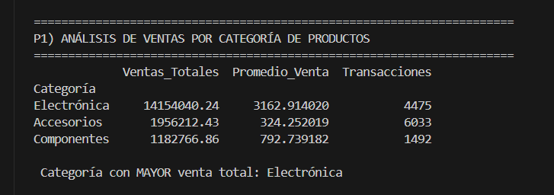

- Análisis de tendencias mensuales y anuales: Vamos a explorar las ventas por mes y por año para ver cómo evolucionan las ventas a lo largo del tiempo.
  - Agrupar los datos por mes y por año
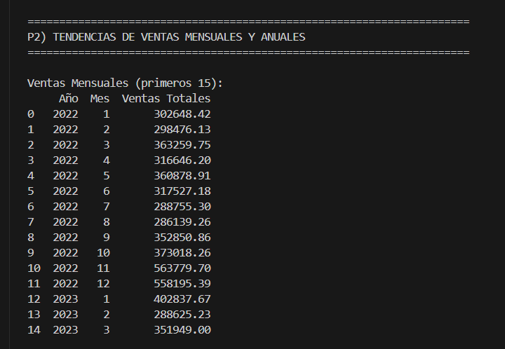
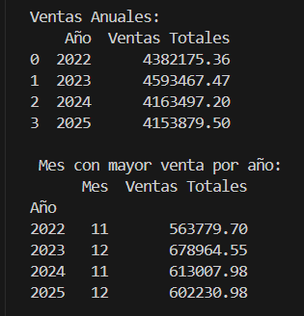

- Filtrado y segmentación avanzada: Usaremos condiciones más complejas para segmentar los datos, como ventas solo con promoción, ventas de productos específicos, o ventas en ciertos rangos de fechas.
  - Condiciones para ventas solo con promoción o por productos seleccionados
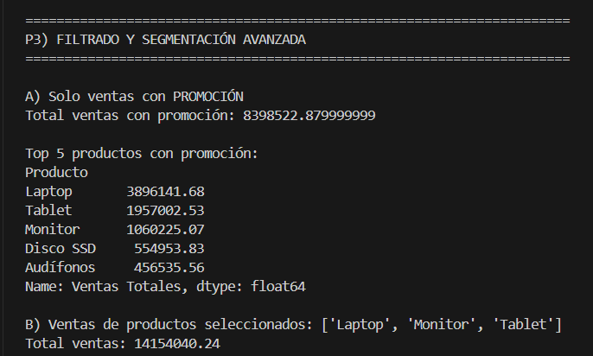
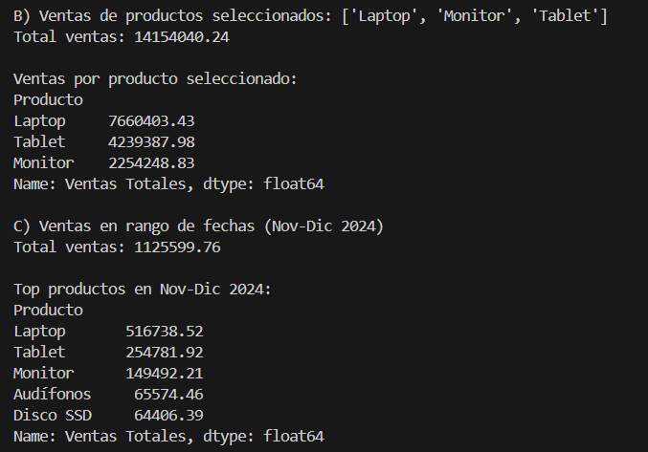

- Análisis de las ventas en función del tiempo: Podríamos identificar si las ventas aumentan durante fines de semana o días festivos, o si hay picos en fechas específicas.
  - ¿Qué días de la semana generan más ventas?
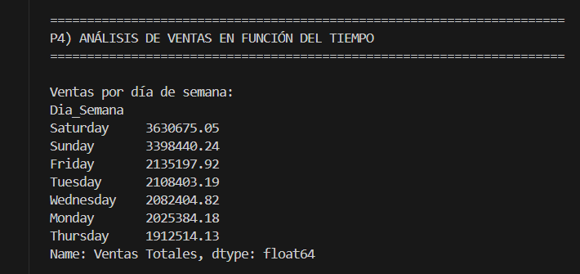
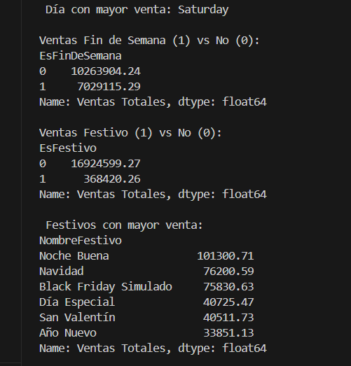

- Cálculos de crecimiento de ventas: Calcular el crecimiento porcentual en las ventas en comparación con un período anterior, como el mes anterior o el mismo mes del año anterior.
  - Comparación de ventas de mes actual vs mes pasado .
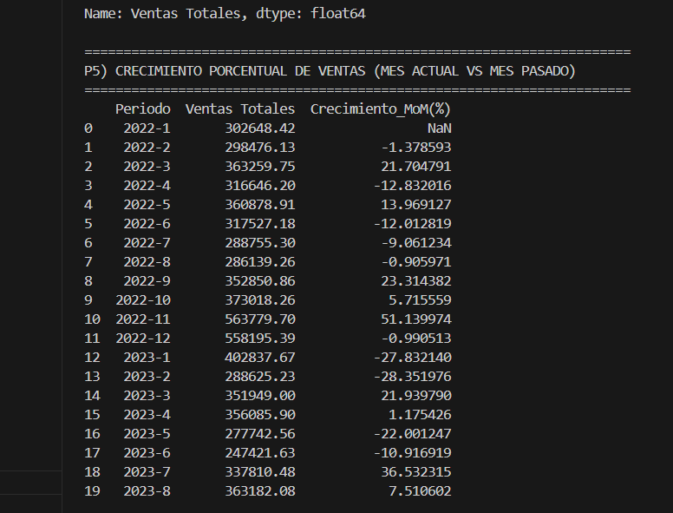
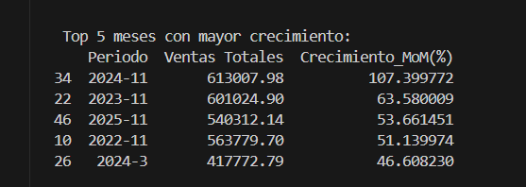

- Cálculo del valor total de las ventas por vendedor: Ver el rendimiento de cada vendedor a través de diferentes métricas: ventas totales, promedio de ventas diarias, etc.
  - Calcular las ventas por vendedor como el promedio de ventas por día.
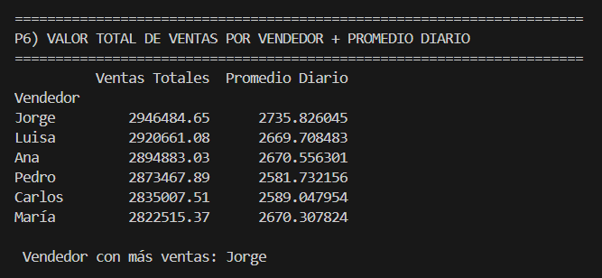

- Análisis de las promociones en diferentes periodos de tiempo: Analizar si las promociones fueron más efectivas en ciertos días de la semana o en ciertas fechas del mes.
  - Analizar promociones vs días de la semana para ver si hay mayor éxito en ciertos días.
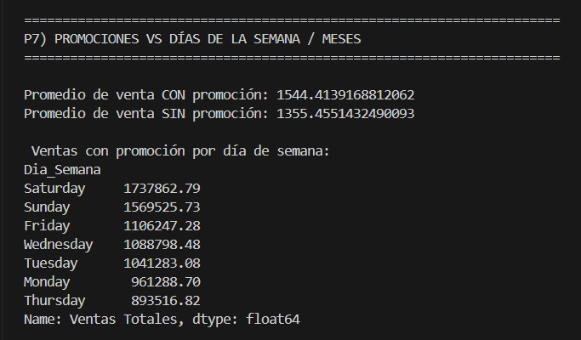
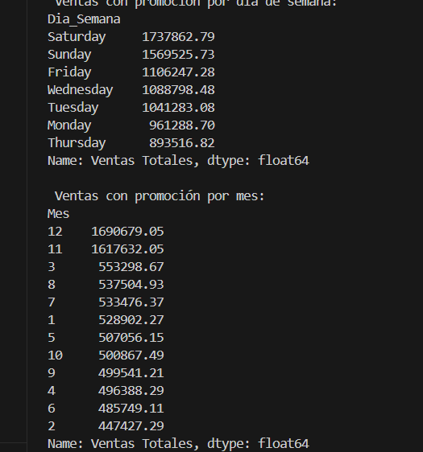

- Detección de outliers: Detectar ventas atípicas que puedan indicar errores de registro o eventos especiales.
  - Usamos el rango intercuartílico (IQR) para identificar ventas atípicas.
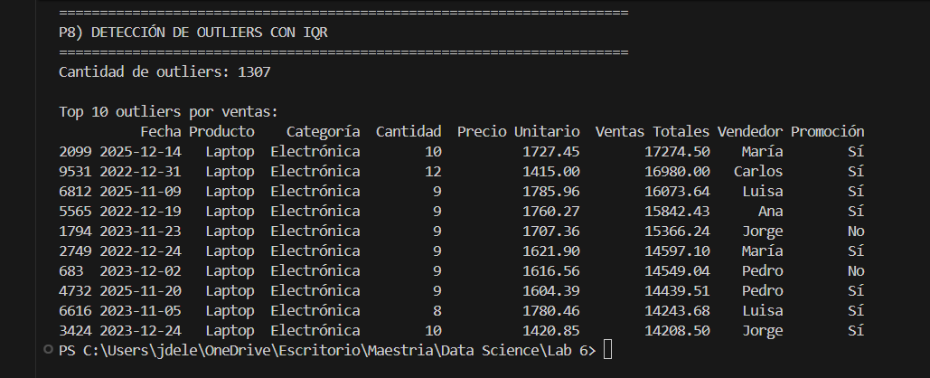

Conclusión
En este laboratorio analizamos 12,000 registros de ventas entre 2022 y 2025 para identificar patrones de comportamiento comercial:
- Electrónica es la categoría con mayor ingreso, liderada por laptops.
- Noviembre y diciembre son los meses con mayores ventas y mayor crecimiento.
- Sábados y domingos generan más ventas que los demás días.
- Las promociones aumentan el promedio de venta, especialmente en temporada alta.
- El mejor vendedor fue Jorge, con el mayor total de ventas.
- Los valores atípicos detectados corresponden a ventas altas de laptops en meses pico, no a errores.

¿Qué aprendimos?
Aprendimos a:
- Agrupar y resumir datos
- Filtrar y segmentar información
- Analizar tendencias temporales
- Calcular crecimiento porcentual
- Evaluar desempeño por vendedor
- Detectar outliers con IQR
El laboratorio permitió convertir datos en información estratégica utilizando Pandas y análisis estadístico aplicado.

Anexo
Vistazo a el csv que se generó
